LABORATÓRIO DE ELETRÔNICA EMBARCADA

4a Laboratório

**Título: Conversor Analógico/Digital e Digital/Analógico**

**Grupo:**

| **RA** | **Nome** |
| --- | --- |
| 24001613 | Nicolas Laredo |
| 24003650 | Bernardo Duque Souza Atadia |
|  |  |
|  |  |

.

1. **Verificação de um processo de amostragem de um sinal analógico e a recuperação do sinal original a partir das amostras do sinal original.**
2. Simule o circuito abaixo e observe o processo de amostragem do sinal senoidal gerado pela fonte V7. Analise a forma de onda em R21.

Comente o que está acontecendo, e como este processo de amostragem é possível.

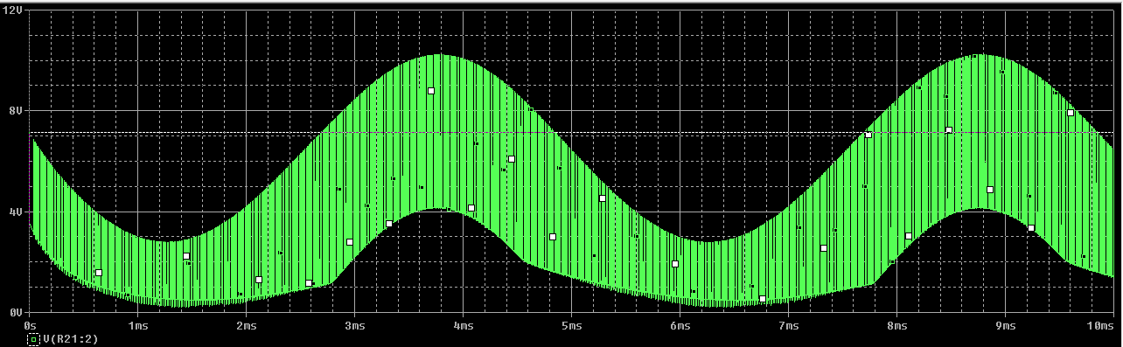

A forma de onda de R21 tem formato semelhante a uma senoidal, enquanto a fonte V7 tem saída senoidal.

1. Agora observe a forma de onda na saída do amplificador operacional U1.

Comente o que esta forma de onda representa, e como é possível obter esta forma de onda a partir do sinal de entrada. Qual é a função do Filtro Passa Baixas neste processo.

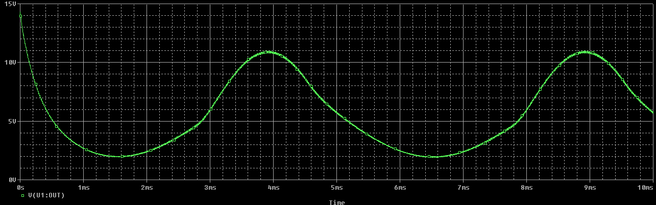

-

A forma de onda na saída do amplificador operacional U1 representa o sinal original reconstruído a partir das amostras. O Filtro Passa Baixas é utilizado para remover componentes de alta frequência indesejados, assim apenas o sinal original seja reconstruído.

1. Comente o que este experimento visa demonstrar.

O experimento visa demonstrar a viabilidade da amostragem e reconstrução de sinais analógicos.

1. **Verifique a conversão Digital/Analógica, e o retorno à forma digital pela conversão Analógica/Digital através da simulação dos circuitos abaixo.**

**Procedimento:**

* + **Siga o roteiro para cada um dos 8 códigos binários, simulando um por vez, e anotando os passos e os respectivos resultados na “Tabela 2: Resultados”.**

1. Simule na entrada do DAC os 8 códigos binários possíveis com a combinação de 3 bits (23 = 8).
   * + bit 0 = 0V
     + bit 1 = 3V
2. Verifique e anote o nível de tensão das amostras analógicas geradas na saída do DAC/entrada do ADC referente a cada código binário.
3. Verifique e anote o nível lógico na saída dos comparadores (C1 a C7) do ADC, gerado por cada um dos 8 níveis de tensão das amostras analógicas injetadas na entrada.
   * + bit 0 = -15V
     + bit 1 = +15V
4. Faça a correlação dos níveis lógicos da saída dos comparadores do ADC com os códigos binários gerados por um codificador de prioridade (**Tabela 1: Codificador de prioridade**).
5. Reporte os resultados (Tabela 2: Resultados).
6. Comente o que observou e concluiu neste Lab.

-Os resultados analisados condizem com a tabela 1 de codificador de prioridade.

**Tabela 1: Codificador de prioridade**

**Circuito DAC e ADC**

| Código binário na entrada do DAC | | | Nível de tensão da amostra analógica na Saída do DAC/Entrada do ADC | Nível lógico (0 ou 1) na saída dos comparadores do ADC | | | | | | |
| --- | --- | --- | --- | --- | --- | --- | --- | --- | --- | --- |
| C | B | A | Volts | C1 | C2 | C3 | C4 | C5 | C6 | C7 |
| 0 | 0 | 0 | 0V | 1 | 1 | 1 | 1 | 1 | 1 | 1 |
| 0 | 0 | 1 | 1,05V | 0 | 1 | 1 | 1 | 1 | 1 | 1 |
| 0 | 1 | 0 | 2,1V | 0 | 0 | 1 | 1 | 1 | 1 | 1 |
| 0 | 1 | 1 | 3,15V | 0 | 0 | 0 | 1 | 1 | 1 | 1 |
| 1 | 0 | 0 | 4,2V | 0 | 0 | 0 | 0 | 1 | 1 | 1 |
| 1 | 0 | 1 | 5,25V | 0 | 0 | 0 | 0 | 0 | 1 | 1 |
| 1 | 1 | 0 | 6,3V | 0 | 0 | 0 | 0 | 0 | 0 | 1 |
| 1 | 1 | 1 | 7,35V | 0 | 0 | 0 | 0 | 0 | 0 | 0 |

**Tabela 2: Resultados**

1. **Verifique o funcionamento de um codificador de prioridade através da simulação abaixo.**

**Procedimento:**

* + **Siga o roteiro para cada um dos 8 códigos binários que correspondem aos códigos das saídas dos comparadores do exercício 2, simulando um por vez, anotando os resultados na “Tabela 3: Resultados”.**

1. Simule cada um dos códigos na saída dos comparadores (C1 a C7).
   * + bit 0 = 0V
     + bit 1 = 3V
2. Verifique e anote o código binário das saídas digitais do codificador de prioridade.
3. Confira se os códigos de entradas do codificador de prioridade correspondem aos códigos binários de saída conforme a tabela da especificação (**Tabela 1: Codificador de prioridade**).

-Os resultados obtidos não batem com os resultados da tabela 1, no caso as saídas digitais estão invertidas.

**Tabela 1: Codificador de prioridade**

**Circuito DAC e ADC**

| Nível lógico (0 ou 1) na saída dos comparadores do ADC | | | | | | | Código binário na saída do codificador de prioridade do ADC | | |
| --- | --- | --- | --- | --- | --- | --- | --- | --- | --- |
| C1 | C2 | C3 | C4 | C5 | C6 | C7 | C | B | A |
| 1 | 1 | 1 | 1 | 1 | 1 | 1 | 1 | 1 | 1 |
| 0 | 1 | 1 | 1 | 1 | 1 | 1 | 1 | 1 | 0 |
| 0 | 0 | 1 | 1 | 1 | 1 | 1 | 1 | 0 | 1 |
| 0 | 0 | 0 | 1 | 1 | 1 | 1 | 1 | 0 | 0 |
| 0 | 0 | 0 | 0 | 1 | 1 | 1 | 0 | 1 | 1 |
| 0 | 0 | 0 | 0 | 0 | 1 | 1 | 0 | 1 | 0 |
| 0 | 0 | 0 | 0 | 0 | 0 | 1 | 0 | 0 | 1 |
| 0 | 0 | 0 | 0 | 0 | 0 | 0 | 0 | 0 | 0 |

**Tabela 3: Resultados**

* Repare como os códigos binários de 3 bits na entrada do conversor Digital/Analógico do exercício 2, passaram para o formato analógico (níveis de tensão de 0 a 8 Volts), foram recodificados nos comparadores em 8 combinações com 7 saídas, assumindo 2 estados cada saída (0 ou 1), e finalmente retornaram ao código binário original na saída do Codificador de Prioridade.